TUGAS AKHIR

PENDEKATAN MANAJEMEN GRUP PADA INDUSTRI MANUFKTUR DALAM PENERAPAN MANAJEMEN MUTU

Disusun untuk Memenuhi Persyaratan
Dalam Meraih Gelar Sarjana teknik Mesin
Jenjang Pendidikan Strata satu (S1)

Disusun Oleh :

NAMA : HADI SUPRIYANTO
NIM : 01399-044

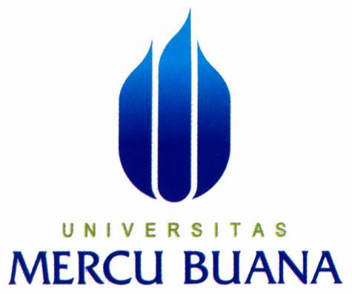

JURUSAN TEKNIK MESIN
FAKULTAS TEKNOLOGI INDUSTRI

UNIVERSITAS MERCU BUANA
2005

